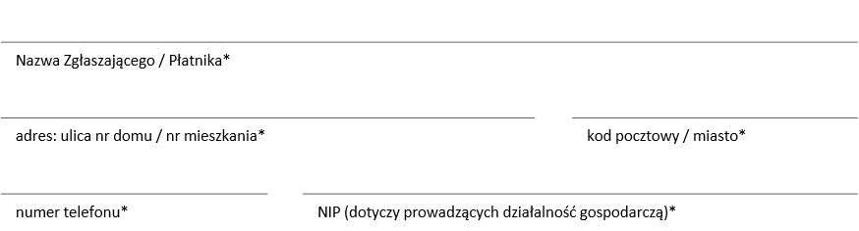

Data zgłoszenia

* pola obowiązkowe

** cena przy grupie 12 osób. Cena ulega zmianie przy innej liczbie uczestników

*** termin uzależniony jest od dostępności ośrodka i trenera w proponowanym terminie

**propozycja terminu\*\*\***

**Dane Zgłaszającego / Płatnika**

**liczba uczestników**

**Trening antystresowy**

**do ustalenia**

**740 zł brutto\*\***

**do ustalenia**

**Tytuł**

**Termin**

**Cena za osobę**

**Miejsce**

**UMOWA - Formularz zgłoszeniowy**